Facebookberichten griepvaccinatiecampagne

Publiceer tussen half september en half oktober elke week een Facebookbericht over de griepvaccinatiecampagne en stimuleer zo 65-plussers, zwangere vrouwen en chronisch zieken om zich te laten vaccineren.
Wijzig gedurende die maand ook je omslagfoto naar de griep-omslagfoto.
Omslagfoto invoegen.
Bericht week 18 september
Wist je dat er elk jaar in Europa 15.000 tot 70.000 mensen sterven aan de gevolgen van griep? Ben je 65-plus, zwanger of chronisch ziek? Laat je vaccineren. #griepvaccinatie

Bericht week 25 september
Wist je dat je van het griepvaccin geen griep kan krijgen? #griepvaccinatie
www.laatjevaccineren.be

Bericht week 2 oktober
Wachtzaalpancarte invoegen. #griepvaccinatie

Bericht week 9 oktober
Ben je 65-plus, zwanger of chronisch ziek? Vraag dan nu je voorschrift voor het griepvaccin bij je huisarts. #griepvaccinatie
www.laatjevaccineren.be.

Gouden tip!
Wist je dat het mogelijk is om een bericht aan te maken op Facebook, maar het op een later tijdstip te laten verschijnen? Je hoeft dus niet wekelijks tijd in te plannen om berichten te posten op de Facebookpagina. Je kan verschillende berichten tegelijk aanmaken en aanduiden op welke data ze mogen verschijnen.
Hoe doe je dat nu?
- Klik op ‘Schrijf iets’ bovenaan je pagina en geef het bericht in zoals je normaal zou doen. Klik nog niet op publiceren!
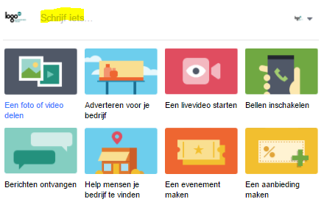
- Klik op het driehoekje naast ‘Publiceren’.
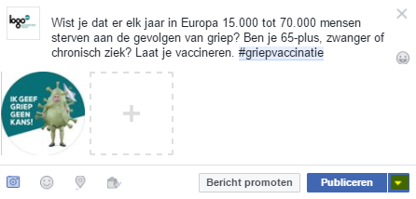
- Je krijgt een uitklapmenu met drie opties. Klik op de eerste optie ‘Plannen’.
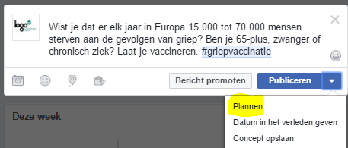
- Je krijgt een pop-up venster. Vul de datum en het tijdstip in wanneer je het bericht wil laten verschijnen.
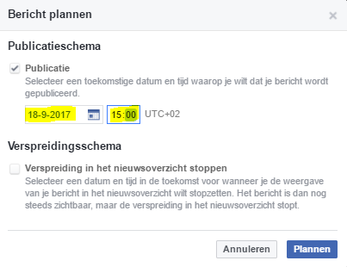
- Klik op ‘Plannen’. Klaar! Facebook zal het bericht automatisch publiceren. Op die manier kan je meerdere berichten inplannen.

